**התיישבות בישראל**

1. מושבות
2. קיבוצים
3. התנחלויות ברמת הגולן
4. התנחלויות ביו"ש
5. ייהוד הגליל
6. זחילת מטרופולינים ופירוור. עיור מואץ של הכפרים (המושבות במרכז הפכו לעיר)

לפני קום המדינה: - השלטון העותומני הזניח את א"י. בימי המנדט הבריטי קמו תשתיות יותר מודרניות.

- הארץ הייתה דלילת אוכלוסין. הרוב היה ערבי-מוסלמי שחי בכפר ועסק בחקלאות וגר ליד מקורות מים.

- היהודים היו מיעוט.

- בתחילה רוב היהודים היו חרדים אך בהמשך היישוב קיבל אופי חילוני בעקבות העליות הציוניות מאירופה. הציונים שעלו לארץ הקימו יישובים חדשים.

1. סוג אחד של יישובים חדשים שקמו היו ה**מושבות**: חלק מהמושבות קמו במרכז הארץ (כמו רשל"צ ופ"ת) וחלק מהמושבות קמו בגליל (כמו כפר-תבור ומטולה)

אלה יישובים חקלאים. לכל חקלאי יש את רכושו ואדמתו ה**פרטית**.

1. סוג שני של יישובים היה ה**קיבוצים** כמו קיבוץ דגניה ליד הכנרת. גם יישובים אלה הם יישובים חקלאים, אך בניגוד למושבות, הקיבוצים דגלו בכלכלה **סוציאליסטית שיתופית**. למשל, כל הרכוש בקיבוץ היה משותף לכולם; העבודה הייתה משותפת; ההחלטות התקבלו בהצבעה משותפת של כל חברי הקיבוץ; חברי הקיבוץ אכלו בחדר אוכל; התינוקות והילדים לא גדלו בבית הוריהם אלא בחדר ילדים משותף וכו'.
2. גם נוצרו יישובים עירוניים כאשר רוב היישוב התבסס סביב **העיר העברית החדשה, ת"א**.

**התנחלויות** התנחלויות שקמו מעבר לקו הירוק לאחר מלחמת ששת הימים (67) כדי לקבוע עובדות בשטח ולמנוע נסיגה מהשטחים. במשך השנים ההתנחלויות שבסיני ובעזה פונו ולכן כיום מדובר על התנחלויות ב-2 שטחים, ברמת הגולן וביו"ש (יהודה ושומרון).

(א) **ברמת הגולן** - לאזור יש מספר יתרונות:

* השטח סופח חוקית לישראל (בניגוד ליו"ש שלא סופחה)
* האזור מוגדר כאזור עדיפות א' (מקבל הטבות והקלות מס)
* אזור שמשך תיירות צימרים. המטיילים מבקרים בנחלים באזור וגם עושים סקי וטיולים בהר החרמון.

חסרון: רמת הגולן רחוקה מהמרכז ואין בה מוקדי תעסוקה, שירותים ובילוי. לכן באזור לא קמו הרבה יישובים. בגולן יש רק כפרים קטנים והיישוב הכי גדול הוא קצרין, שהוא גם יישוב קטן. אגב, בגולן יש גם מספר כפרים דרוזים, עוד מימי השלטון הסורי.

(ב) **ההתנחלויות ביו"ש** הצליחו למשוך יותר ישראלים בשל מספר סיבות: - אזור עדיפות א'.

- יו"ש נמצאת במרכז הארץ, לא רחוק מת"א ומי-ם. כך שניתן לקנות דירה זולה ביו"ש ולעשות יוממות לת"א ולי-ם. על רקע זה יש התנחלויות שגדלו כמו אריאל ומעלה-אדומים. מאותה סיבה קמו בהתנחלויות גם יישובים חרדים כמו בית"ר עלית ומודיעין עלית

- השטח משך דתיים-לאומים בשל קירבתם למקומות קדושים ביו"ש כמו חברון ובית-אל.

חסרון: יו"ש הוא שטח שנמצא במחלוקת בין ימין לשמאל ועד היום השטח לא סופח לישראל. מדי פעם גם פורצת אלימות בין המתנחלים לפלסטינים שרואים בהם ככובשים.

יו"ש

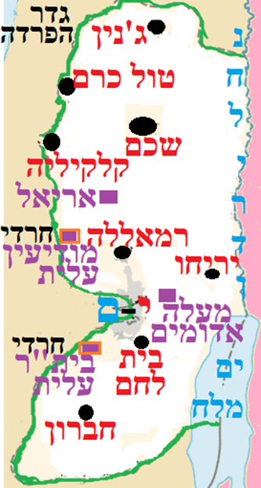

השטח בחום נכבש ע"י ישראל במלחמת ששת הימים

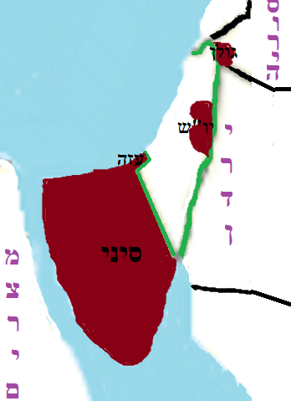

**ערי פיתוח** בשנות ה-60 בפריפריה (ראה הנושא הקודם).

**עידוד התיישבות יהודית בגליל בשנות ה-70**

הממשלה עודד הקמת יישובים יהודים בגליל במטרה למנוע רוב ערבי באזור (מה שכונה בזמנו "לייהד את הגליל") ולעודד את פיתוח הגליל ולפזר אוכלוסייה מהמרכז.

לכן קמו ערים חדשות בכרמיאל ובנצרת-עלית (שנקראת כיום "נוף הגליל").

**עיור מואץ של הכפרים**:

הכפרים הופך לעיר בשל **זחילת המטרופולינים** כלפי חוץ (בשל גידול האוכלוסייה והביקוש לדיור במרכז).

הכפרים משנים את שימושי הקרקע ובמקום חקלאות עוברים לבניית דירות, תיירות, סחר ותעשיה. למשל, **המושבות הוותיקות במישור החוף (כמו פ"ת ורשל"צ) הפכו לעיר**.

**פרבור** (בנייה צמודת קרקע) ו**יוממות** ופגיעה בשטחים פתוחים במרכז הארץ. על כך יש הרחבה בנושאים הקודמים (בנושא שמכונה "מודל העיור הקלאסי, כולל פרבור)

גם כיום יש נסיונות לבנות ערים חדשות מתכוננות שתפקידן לפזר אוכלוסין (כי כיום רוב הישראלים גרים בין גדרה לחדרה). כך קמה עיר חדשה בשם חריש.